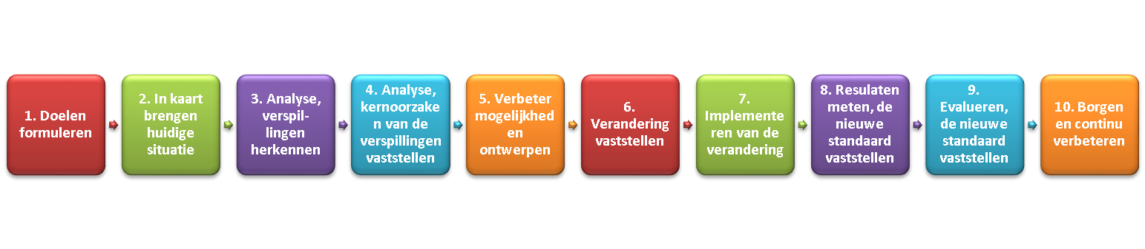

**Analyse (inventarisatie van te maken analyses op de inhoud):**

**Doel:**

**Opdrachtgever:**

**Uitvoerder:**

**Versie:**

1

**Datum:**

|  |  |  |  |
| --- | --- | --- | --- |
| **Actieplan:** | **Wie en Tijdspad** | | |
|  |  | | |  | |
|  |  | | |  | |
|  |  | | |  | |
|  |  | | |  | |
|  |  | | |  | |
|  |  | | |  | |
|  |  | | |  | |
|  |  | | |  | |
|  |  | | |  | |
|  |  | | |  | |
|  |  | | |  | |
|  |  | | |  | |
|  |  | | |  | |
|  |  | | |  | |
|  |  | | |  | |
|  |  | | |  | |
|  | | Gedaan= |  | |
| 50% af, 50% mee bezig= |  | |
| Actie oppakken= |  | |



**Voorgestelde maatregelen / resultaten:**

**Opvolging en continu verbeteren:**

**Achtergrond**

**Start situatie:** (welke problemen gaan we oplossen?)